24/05/2021

Informe Evaluación 2 Programación Web

PGY3121_009V

Página Web Evaluación 2 “Los Once”

Participantes:

Mauricio Monroy Cortés

Javiera Rojas Carreño

Wireframe

Index.html

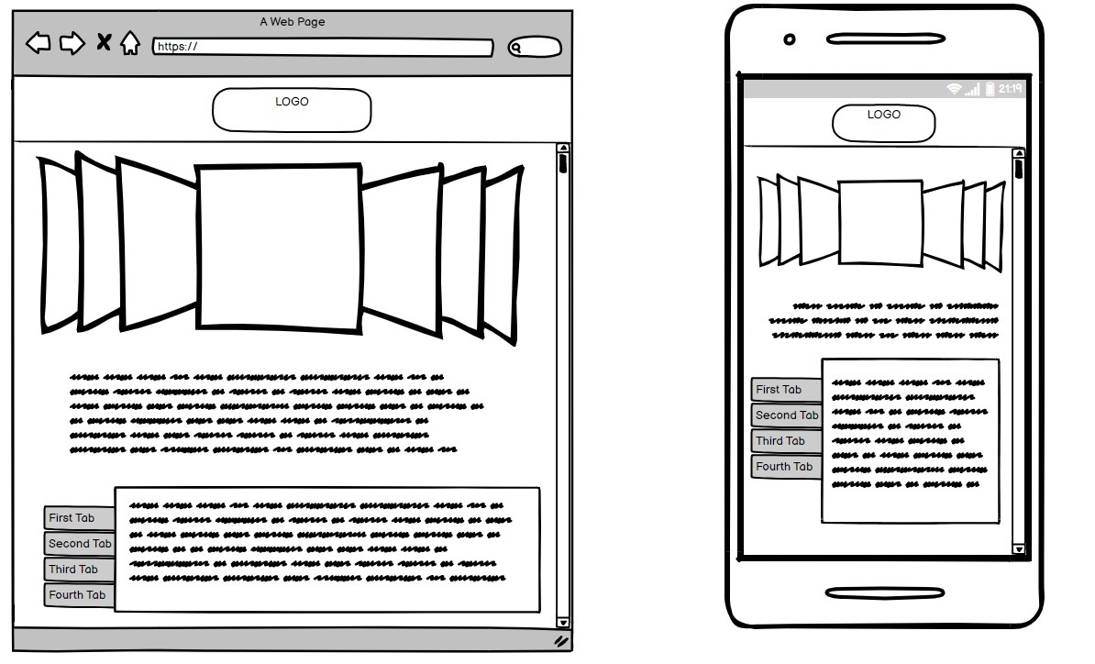

Contacto.html

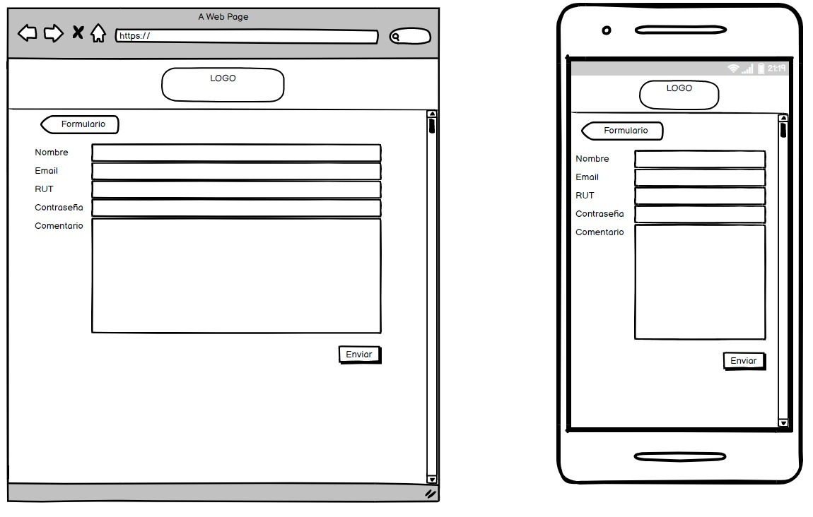

Api1.html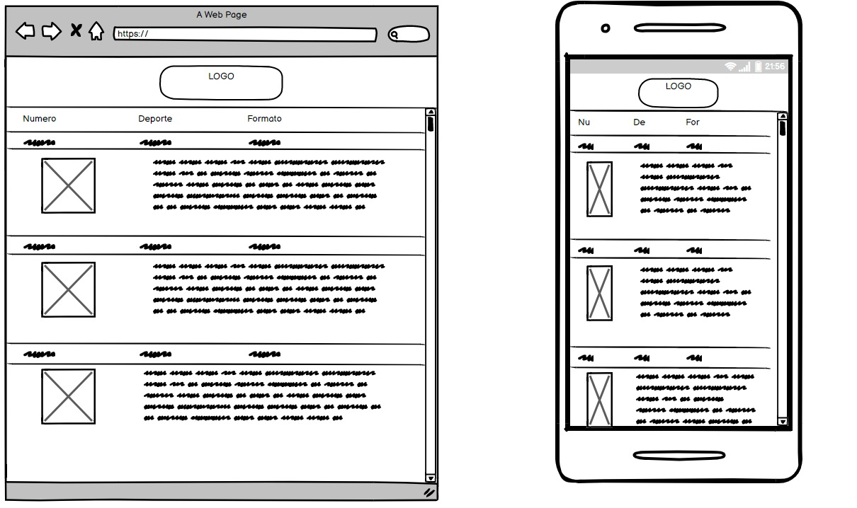

Api2.html

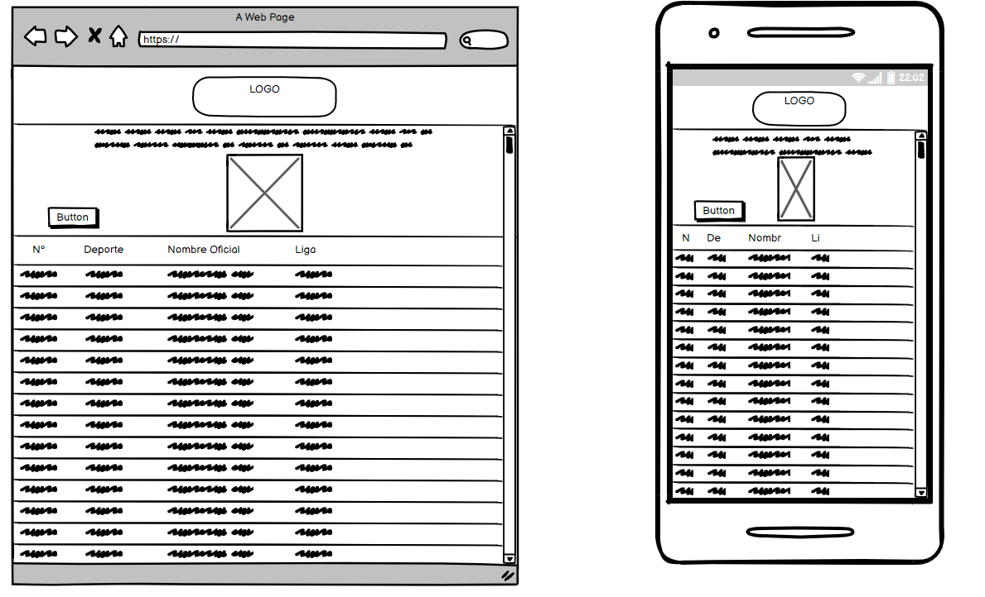

La barra de navegación en la parte superior sirve para llegar a cualquiera de las páginas de forma rápida y eficiente. (Todas las imágenes)

En el carrusel se resaltan los deportes destacados que se mueven por sitio. (imagen 1)

Un texto descriptivo de la página (imagen 1)

Usamos el componente Acordeón para crear una subsección de noticias específicas. (imagen 1)

El footer es básico y se incluyen sólo el nombre de la página, el número de teléfono y el correo de contacto. (todas las imágenes)

Un formulario compuesto por 5 barras de formulario y 1 text-área cada uno con un identificador propio del propósito (imagen 2)

Un cuadro de contenido formado por recursos en una API externa que se gatilla con un botón. Esta entrega un numero id, un nombre del deporte, una clasificación para el deporte, una imagen y un texto descriptivo.

En la página de las ligas españolas también se utilizas un cuadro de contenido formado por recursos en una API externa que se gatilla con un botón. Esta, a través de comandos JQuery filtra la lista de equipos para mostrar únicamente los ligados a España.

Tecnologías utilizadas

Hemos utilizado la herramienta Bootstrap para crear las bases de toda la página por su adaptación *responsive*. En la parte superior de ambas páginas hemos usado el componente NavBar en donde están los links a las páginas de las distintas direcciones vinculadas, además de llevar a la página de inicio.

A continuación, utilizamos el componente carrusel, presentado en las indicaciones de la evaluación.

En la página principal se usó un acordeón para mostrar las noticias, puesto que se utiliza para destacar contenido, también su función *responsive* hizo más fácil hacer que se adecuara el tamaño del logo.

En la página de contacto se utilizaron formularios.

El formulario de RUT está validado por un script de JQuery, así como también el que las contraseñas coincidan.

El botón de envío solamente se activará cuando todos los campos tengan texto.

En la página Api1.html, “Lista de deportes” se utiliza un botón para traer la API. Esto está programado en JQuery.

En la página Api2.html, “Ligas de España”, se utilizan comandos en JQuery para filtrar las ligas españolas.

Para finalizar, abajo hay un Footer donde se incorpora la información de contacto de la página.

En varias partes del proyecto se hizo uso de hojas de estilo para centrar, cambiar colores, fondos, entre otras cosas.

Repositorio de GitHub

<https://github.com/javiera-rojas/WEB_EV2_Mauricio_Monroy_Javiera_Rojas>

